УДК 519.67

Канд. фіз.-мат. наук, доцент Третиник В. В., студент Сазоненко Є. Д.

Національний технічний університет України
«Київський політехнічний інститут імені Ігоря Сікорського»

МОДУЛЬ ГІС КІЛЬКІСНОГО АНАЛІЗУ ПОВЕНЕЙ НА ОСНОВІ НЕЙРОННИХ МЕРЕЖ

Abstract

Violeta Tretynyk, PhD, Docent; Sazonenko Yevhenii, student.
NEURAL NETWORK BASED GIS MODULE FOR QUANTITATIVE FLOOD ANALYSIS
This paper presents an approach for analyzing floods using deep learning models on satellite images. This study examines combining CNNs and LSTMs for analyzing floods. The dataset has an average of 14 images per instance to capture dynamic flood patterns. The CNN+LSTM model effectively detects floods by tracking their progression. CNN+Regression represents an alternative approach ensuring time dependencies' significance. In future work, we plan to extend this methodology to other data sources and explore additional architectures to improve model performance on sequential data.

Вступ

Повені можуть спричиняти значні матеріальні збитки, знищувати інфраструктуру, призводити до загибелі людей та тварин. У зв'язку з цим, аналіз повеней є важливим завданням для розуміння їх впливу та розробки ефективних заходів з управління ризиками.
Дослідження базується на використанні сучасних методів машинного навчання та обробки супутникових зображень. Поєднання CNN та рекурентних нейронних мереж LSTM, яке враховує як просторові, так і часові характеристики, довело свою ефективність у задачах обробки супутникових зображень для виявлення повеней (J. Giezendanner et al.).
Очікується, що результати дослідження дозволять покращити точність моніторингу повеней і ефективність заходів з ліквідації наслідків надзвичайних ситуацій, а також сприятимуть підвищенню рівня безпеки та зменшенню економічних збитків від повеней.

Постановка задачі
Метою роботи є розробка модуля ГІС для кількісного аналізу повеней на основі нейронних мереж. Цей модуль має забезпечити виявлення затоплених територій, та аналіз динаміки повеней, що дозволить оперативно оцінювати ситуацію та приймати відповідні рішення для мінімізації негативних наслідків повеней.
Кінцевим результатом роботи має стати розроблений та провалідований модуль ГІС для кількісного аналізу повеней на основі нейронних мереж.

Етапи методу
Набір даних Sen12Flood (Rambour, C. et. al.), який містить знімки Sentinel-1 розміром 512x512 пікселів з різними характеристиками паводків, піддається попередній обробці, включаючи корекцію та нормалізацію. Кожна повінь представлена серією знімків, в середньому по 14 знімків на випадок, що дозволяє аналізувати динаміку затоплення. Радарні зображення Sentinel-1 мають низку переваг над оптичними: на радарні зображення не впливають хмарність або умови освітлення, Sentinel-1 має невеликий час повторного проходження ділянки, а також дані Sentinel-1 містяться у багатьох джерелах у вільному доступі.
Спочатку використовується CNN, зокрема UNet (Ghosh, B. et. al.), для обробки кожного окремого зображення. CNN автоматично виділяє просторові ознаки, які надалі стають вхідними даними для моделей LSTM або регресії.
Поєднання CNN з LSTM виправдане складністю та часовим характером даних. LSTM здатний фіксувати часові залежності, що є критичним для аналізу змін паводків у часі. Це дозволяє LSTM відстежувати динаміку затоплення, зокрема темпи наростання та спадання, забезпечуючи комплексний просторово-часовий аналіз.
Для порівняння також застосовується альтернативний підхід — CNN з регресією. Регресія виконує аналіз залежностей між характеристиками затоплення, однак на відміну від LSTM, потенційно не враховує тимчасових закономірностей.

Проєктування системи
Діаграма компонентів (рис.1), побудована в ході роботи, описує архітектуру системи на рівні підсистем, які взаємодіють одна з одною.

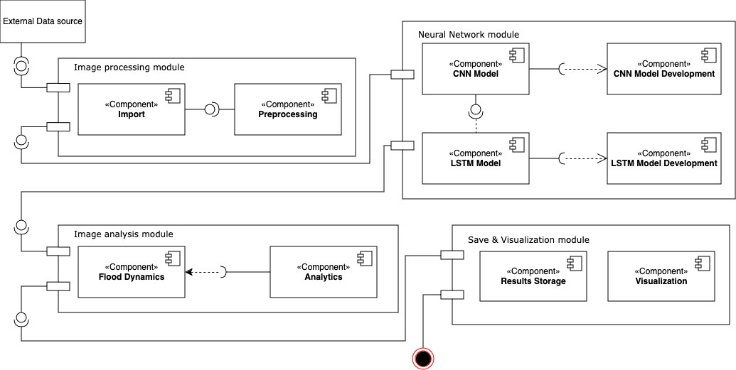
Рис. 1 – Діаграма компонентів системи в нотації UML

Перший елемент – Модуль обробки зображень, що містить компоненти імпорту зображень, препроцесингу, і сегментації. Компонент імпорту зображень відповідає за отримання Sentinel-1 SAR та забезпечує доступ до сирих зображень для подальшої обробки. Компонент препроцесингу піддає зображення корекції, зменшує шуми та виконує решту перетворень необхідних для подготовки зображення до етапу сегментації.
Далі нейронно-мережевий модуль використовує підготовлені зображення для сегментації водних мас та застосовує навчені моделі CNN для ідентифікації водних зон на основі патернів зображень та LSTM для часового аналізу зображень.
Модуль аналізу даних виконує обчислення характеристик паводків. Компонент обчислення площі та динаміки паводків розраховує площу водяного покриття, темп змін у покритті та інші часові характеристики, що є ключовими для динамічного аналізу. Модуль аналітики агрегує результати аналізу, створює статистичні дані та об’єднує інформацію з кількох зображень для отримання цілісної картини подій.
Модуль зберігання та візуалізації забезпечує доступність результатів. Сховище результатів зберігає всі отримані дані, дозволяючи подальший аналіз або повторний доступ до зображень та обчислених характеристик. Візуалізація забезпечує інтеграцію з ГІС для відображення результатів.
Також побудована діаграма класів системи (рис.2), на якій зображено структуру основних класів, їхні властивості та методи:

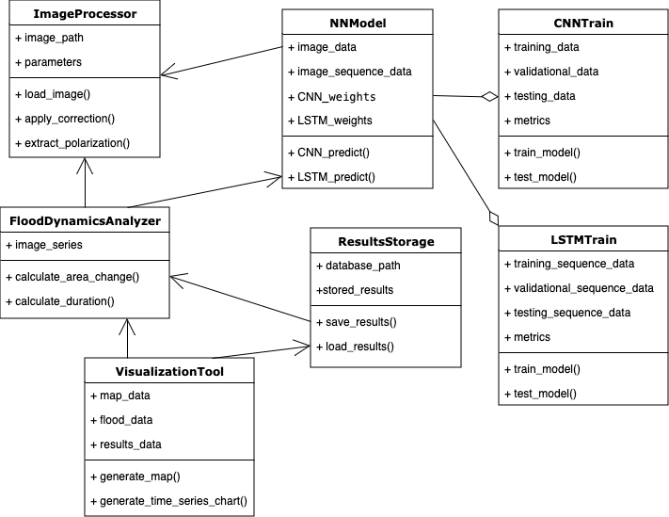
Рис. 2. Діаграма класів в нотації UML

ImageProcessor обробляє завантажені зображення, його основними властивостями є image_path (шлях до зображення) та parameters (налаштування обробки). Основні методи включають load_image() для завантаження зображень, preprocess_image() для попередньої обробки. Метод calculate_water_area() визначає площу водного покриття на зображенні.
FloodAnalyzer — це клас для виконання аналізу паводків. Його властивості flood_area, flood_duration, image_series зберігають значення, обчислені на основі серій зображень. Метод calculate_flood_metrics() розраховує площу затоплення, метод track_changes() відстежує динаміку змін площі води в часі, а generate_report() формує звіт із зібраними метриками.
NNModel представляє нейронну мережу для сегментації зображень, має властивості model_weights для збереження ваг моделі та input_data для переданих даних. Метод train_model() дозволяє тренування, predict() застосовує модель для класифікації водних мас, а evaluate_model() оцінює точність результатів.
DataStorage зберігає оброблені результати. Методи save_results() та load_results() дозволяють зберігати та завантажувати інформацію.
VisualizationTool використовує методи generate_map() та generate_report() для створення карт та звітів.

Верифікація та валідація
Для кожного з компонентів проводиться тестування, щоб підтвердити, що вони виконують свої функції згідно з вимогами. Також оцінюється точність роботи CNN та LSTM на навчальних і тестових наборах даних. Це включає перевірку точності сегментації водних мас CNN та точність часових прогнозів, які здійснює LSTM.
Для валідації результатів використовуються спеціально виділені тестові набори даних, які включають супутникові зображення, що не входили до навчальної вибірки. Валідація включає порівняння результатів, згенерованих системою, з даними валідаційного набору. Для оцінки якості моделей використовуються метрики, такі як IoU, precision, recall, F1-score. Наприклад, UNet-encoder показує результати: IoU=0.7809, F1=0.8022, precision=0.8462, recall=0.8330.
Обидві моделі оцінюються за точністю класифікації повеней та стабільністю при різних типах паводкових подій. Модель CNN+LSTM оцінюється також за здатністю прогнозувати зміни у часі, що є перевагою для динамічного моніторингу.
Валідація ефективності включає порівняння результатів моделей CNN+LSTM та CNN+Regression для розуміння, яка з моделей краще справляється з поставленим завданням.

Висновки

У даній роботі було проведено дослідження можливостей застосування моделей глибокого навчання для кількісного аналізу паводків на основі супутникових зображень. Метою дослідження було оцінити ефективність поєднання CNN з LSTM для аналізу просторово-часових характеристик паводків з супутникових зображень Sentinel-1, а також порівняти цей підхід з альтернативною комбінацією CNN та регресійної моделі.
В результаті було запропоновано ефективний підхід для кількісного аналізу паводків, заснований на застосуванні моделей CNN та LSTM для аналізу радарних супутникових зображень. Запропонована методологія включає не тільки сегментацію водних мас, але й оцінку динаміки змін, що забезпечує комплексний підхід до моніторингу паводків на основі супутникових зображень.
Подальша робота включає в себе проведення тренувань нейронних мереж, розробку супроводжуючого програмного забезпечення та аналіз результатів згідно із запропонованою методологією.

Література

1. Ghosh, B., Garg, S., and Motagh, M.: AUTOMATIC FLOOD DETECTION FROM SENTINEL-1 DATA USING DEEP LEARNING ARCHITECTURES, ISPRS Ann. Photogramm. Remote Sens. Spatial Inf. Sci., V-3-2022, 201–208, https://doi.org/10.5194/isprs-annals-V-3-2022-201-2022 , 2022.
2. J. Giezendanner et al., "Inferring the past: a combined CNN–LSTM deep learning framework to fuse satellites for historical inundation mapping," 2023 IEEE/CVF Conference on Computer Vision and Pattern Recognition Workshops (CVPRW), Vancouver, BC, Canada, 2023, pp. 2155-2165, https://doi.org/10.1109/CVPRW59228.2023.00209 .
3. Rambour, C., Audebert, N., Koeniguer, E., Le Saux, B., Crucianu, M., and Datcu, M.: FLOOD DETECTION IN TIME SERIES OF OPTICAL AND SAR IMAGES, Int. Arch. Photogramm. Remote Sens. Spatial Inf. Sci., XLIII-B2-2020, 1343–1346, https://doi.org/10.5194/isprs-archives-XLIII-B2-2020-1343-2020 , 2020.

